
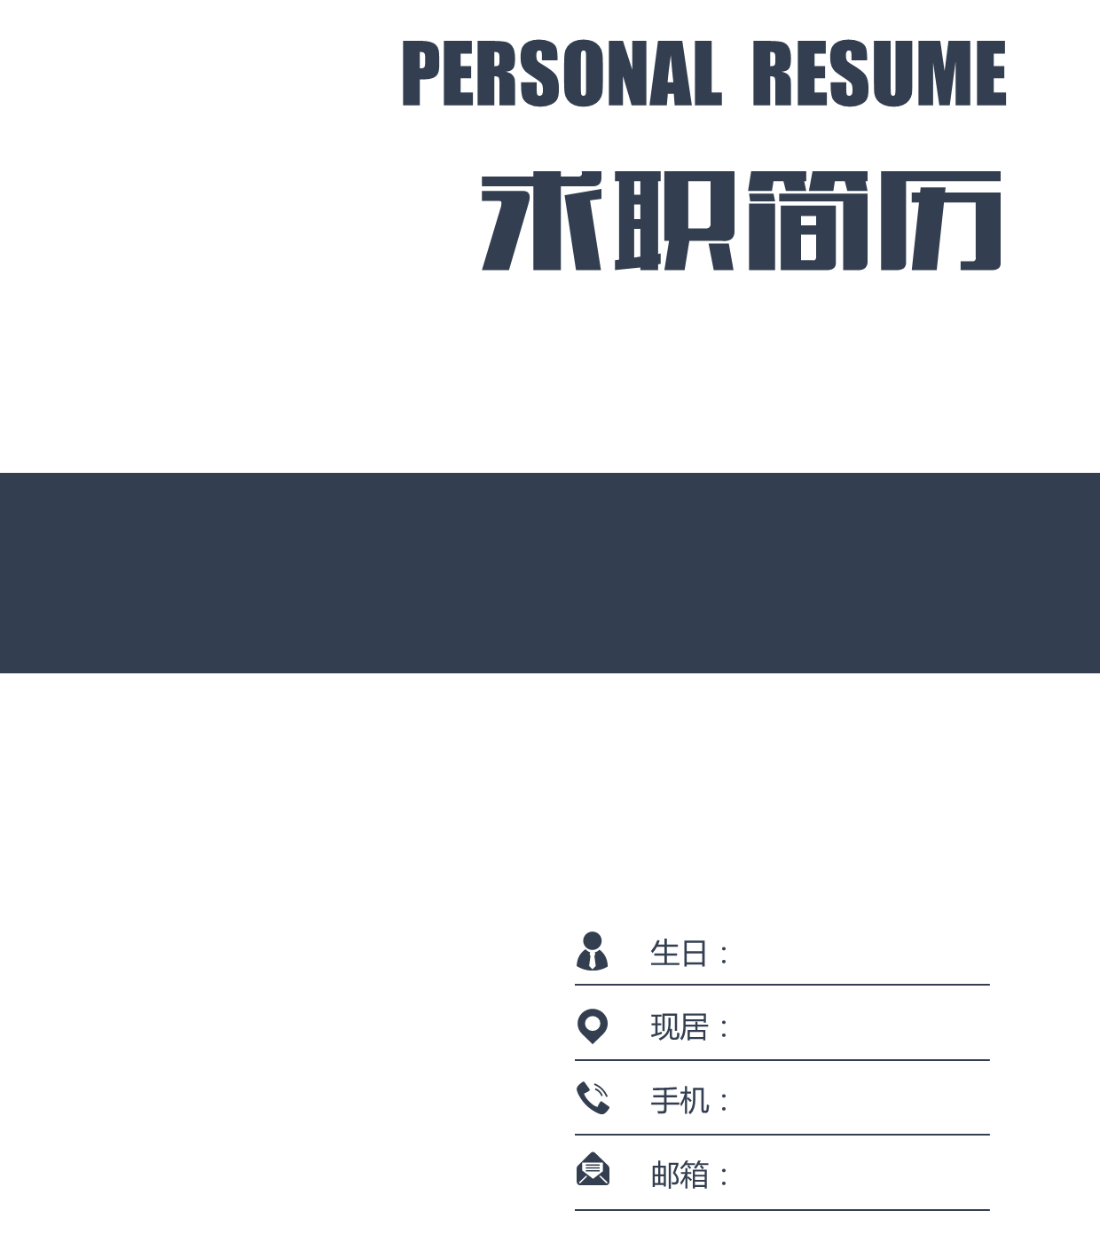
小豆
求职意向：产品经理岗位
20xx.06
北京海淀
***************88888@qq.com

